12.Sınıf Almanca Çalışma Kağıdı 1

1. Schreib das Gegenteil.

a) Peter ist groβ, aber Petra ist ____________.
b) Ich bin schwach, aber Supermann ist ______________.
c) Der Kaffee ist heiβ, aber das Wasser ist ________________.
d) Das Auto ist schnell, aber das Fahrrad ist ________________.
e) Meine Oma ist schon alt, aber ich bin noch _____________.
f) Mein Zimmer ist sauber, aber das Zimmer von Franz ist ______________.
g) Frau Meier ist immer freundlich, aber Herr Meier ist immer ________________.
h) Mathe ist interessant, aber Biologie ist _______________.

2. Setz das richtige Präposition und den richtigen Artikel ein: in - auf - zu

Am Montag gehe ich _______ Zoo. Am Dienstag fahre ich _________ Schwimmbad. Am Mittwoch gehe ich _________ Tennisplatz. Am Donnerstag gehe ich ________ Schulfest. Am Freitag fahre ich ________ Tante Luisa. Am Samstag gehe ich _______ Disco. Und am Sonntag gehe ich _________ Zirkus und dann gehe ich ________ Bett.

3. Ergänze die Tabelle

Julia | 12.04 | Julia hat am …………………………….. Geburtstag.
Luigi | 20.01 | ……………………………………………………………………………….
Maria | 03.08 | ……………………………………………………………………………….
Paul | 11.07 | ………………………………………………………………………………..
Welches Datum ist heute? |  |  | Heute ist …………..

4. Schreib die Sätze richtig.

a) am Wochenende – immer – gehen – Martin – in die Disco ___________________________________________________________________________
b) fahren – Familie Müller – im Sommer – nach Frankreich ___________________________________________________________________________
c) gehen – ins Schwimmbad – Sonja – am Dienstag um drei ___________________________________________________________________________
d) nach Madrid – wir – im Winter – fahren ___________________________________________________________________________
e) zu Onkel Bernd – Joseph – für drei Wochen – fahren – im Herbst ___________________________________________________________________________
f) morgen – auf den Fuβballplatz – um elf Uhr – ich – gehen ___________________________________________________________________________

Test 10 – B

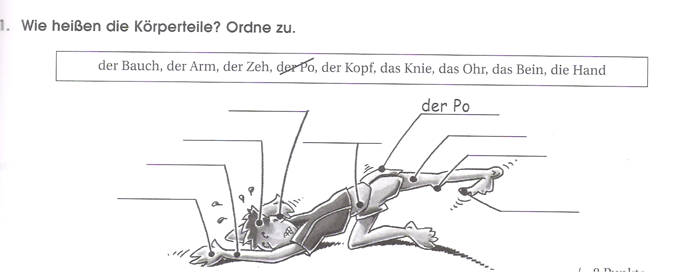

2. Ergänze mir oder dir.

Hallo Basti. Wie geht es _______ ? Paula hat _______ gesagt, was passiert ist. Hoffentlich geht es _________ bald wieder besser und du kannst am Samstag mitspielen! Wie brauchen dich im Spiel gegen Unterhaching! Kann ich _______ vielleicht helfen? Dann sag es ______ Bitte!
Gute Besserung und bis bald, Lukas

3. Wie heiβen die Krankheiten? Schreib richtig.

a) tuhsne = __________________________________
b) bifere = __________________________________
c) nenpsuchf = __________________________________
d) zmreschne = __________________________________
e) ppgire = __________________________________

4. Ergänze: welcher - welches - welche - welchen

a) _________ Sportart gefällt dir am besten? - Schwimmen.
b) _________ Fuβballverein findest du besser? Den FC Basel oder FC Bayern München?
c) _________ Mannschaft hat gewonnen? Der HSV oder der FC Basel?
d) _________ Trikot gefällt dir besser? Das von Turbine Potsdam oder das von Austria Wien?
e) _________ Fuβballspieler ist dir sympathischer? Roberto Carlos oder Ronaldinho Gaûcho?

6. Schreib Sätze mit weil.

a) Basti war im Krankenhaus, _______________________________________________________
_______________________________ . (sich verletzt – weil – hat – er)
b) Ich gehe morgen zum Arzt, ______________________________________________________
_______________________________. (mir – weil – nicht – geht – es – gut)
c) Paula ist heute nicht in der Schule, _________________________________________________
_______________________________. (krank – ist – weil – sie)
d) Sara macht viel Gymnastik, ______________________________________________________
_______________________________. (sein – fit – und – schön – sie – will)
e) Ich kann leider nicht mitkommen; _________________________________________________
_______________________________. (Zimmer – mein – aufräumen – heute – muss – ich)
f) Alle gratulieren Rita und Kevin, ___________________________________________________
_______________________________. (den – sie – haben – Wettkampf – gewonnen)

7. Was passt? Kreuz an und setz das richtige Wort ein.

a) Basti hat sich verletzt. ________ Fuβ tut weh.
seine sein seinen
b) Das Auto ist toll. Aber ich mag ________ Farbe nicht
sein seine seinen
c) Wie findest du Paula? Gefallen dir _________ Augen?
ihr ihren ihre
d) Mir gefällt Tom Cruise. Ich finde ________ neuen Film gut.
sein seine seinen
e) Magst du Shakira? Wie findest du _________ neue CD?
ihr ihre ihren
f) Wie findest du Selda Yerlikaya? Ich finde _________ lockige Haare toll!
ihr ihre ihren
g) Magst du Yasemin Kural? Wie findest du _________ neues Kleid?
ihr ihre ihren
h) Mir gefällt Hülya Dönmez! Ich finde ___________ rote Haare fantastig.
ihr ihre ihren
i) Mahmut Yurtsever fühlt sich nicht gut. __________ Kopf tut weh.
sein seine seinen
j) Wie findest du Gül Kocamazs Deutsch? Ich finde _________ Deutsch super!
ihr ihre ihren

